「高中職適性學習社區教育資源均質化實施方案－預見未來產業參訪研習」
實施計畫
壹、依據：
教育部103年4月18日臺教署高字第1030043925號函高中職適性學習社區教育資源均質化實施方案辦理。
貳、目的
一、協助國中導師深入瞭解全球化下產業發展人才培育，與人力供需趨勢。
二、辦理研習活動、產業參訪，有效提升國中導師引導國中學生進行生涯規劃及生涯選擇之專業知能，達成十二年國教「適性揚才」之目標。
参、辦理單位
一、主辦單位：教育部國民及學前教育署
二、承辦單位：國立和美實驗學校
肆、參加人員
一、教師部份
彰化縣各公私立國中導師或輔導老師，各校請遴派2-3名教師參加，限額35名，額滿為止。曾參與本校103學年度第一學期「高中職適性學習社區教育資源均質化實施方案－預見未來適性輔導研習」者優先錄取。本研習負有返校協助宣導之責，請勿薦派實習教師參加。
二、學生部份
彰北地區國民中學學生，每校2-5名為原則，限額35名，額滿為止。(詳見附件六)
伍、研習時間
104年05月22日（五）9:00－16:00。
陸、研習地點
一、國立和美實驗學校四樓會議室（校址：彰化縣和美鎮鹿和路六段115號）。
二、心之芳庭(地址：台中市北屯區民政里芳庭路1號) 。
柒、研習內容：專題講座及企業產業參訪，詳細課程表如附件一。
捌、報名方式
一、教師報名方式
一律採取網路報名，請參加人員於104年04月21日(星期二)起至104年04月30日(星期四) 17:00止，至「全國教師在職進修資訊網」(http://inservice.edu.tw)，點選本研習場次報名，完成報名手續。如無法線上報名，請填妥附件二之報名表後以傳真方式報名，Fax：04-7557188，並請以電話確認，Tel：04-7552009分機810、801。
二、學生報名方式
(一)請彰北地區國民中學各校欲報名參與本研習學生於104年4月30日(四) 17:00前，填妥學生報名表及家長同意書，繳交至各校負責教師處彙整，再傳真至本校實輔處Fax：04-755718，並請以電話確認，Tel：04-7552009分機810、801。或將報名資料寄送至國立和美實驗學校實習輔導處廖佳慧老師收(彰化縣和美鎮鹿和路6段115號)。
(二)請各校負責教師於期限內彙整學生報名表後，再從本校「國立和美實驗學校」網站首頁→點選『104年預見未來產業參訪研習』google表單登錄報名。
(三)各校參與學生檢具學生報名表及家長同意書者，並由各校負責教師協助完成google表單登錄報名，始完成報名作業。
三、本研習如報名人數超額，則依上網報名先後順序及學校配額錄取，本校保留增刪報名人員參加之權利。
玖、交通接送
一、請參與本研習之教師及學生自行前往本校參與研習。
二、產業參訪活動由本校安排車輛接送。
拾、經費來源
教育部國民及學前教育署103學年度第二學期高中職適性學習社區教育資源均質化實施方案經費下授補助款項目支應。

拾壹、差假
一、教師部份
參加研習人員請給予公（差）假登記，差旅費由原服務單位依相關規定支付；全程參與者，由承辦單位核發6小時進修研習證明。
二、學生部份
請各校給予參加學生公假。
拾貳、為響應環保、紙杯減量，請學員自備環保杯、筷，現場不提供紙杯。
拾參、本計畫執行績優人員，由承辦學校依權責予以敘獎。
拾肆、本計畫陳教育主管機關核備後實施，修正時亦同。

日期 | 時間 | 課程內容 | 講師/主持人
104  年  05  月  22  日  (五) | 9：00－9：30 | 報 到 | 國立和美實驗學校團隊
104  年  05  月  22  日  (五) | 9：30－9：40 | 開 幕 式 | 教育部國教署長官  國立和美實驗學校李重毅校長
104  年  05  月  22  日  (五) | 9：40－11：20 | 文化創意及餐飲觀光  產業發展與人才需求趨勢 | 「梨子咖啡館」廖梨妃總監  「梨子咖啡館」工作團隊
104  年  05  月  22  日  (五) | 11：20－11：30 | 「心之芳庭」參訪說明 | 國立和美實驗學校團隊
104  年  05  月  22  日  (五) | 11：30－12：30 | 午餐、休息 | 國立和美實驗學校團隊
104  年  05  月  22  日  (五) | 12：30－13：30 | 出發前往產業參訪企業 | 國立和美實驗學校團隊
104  年  05  月  22  日  (五) | 13：30－14：00 | 文化創意及餐飲觀光產業  企業經驗分享 | 「心之芳庭」工作團隊
104  年  05  月  22  日  (五) | 14：00－15：00 | 文化創意產業  產品DIY體驗活動 | 「心之芳庭」工作團隊
104  年  05  月  22  日  (五) | 15：00－16：00 | 返回國立和美實驗學校 | 國立和美實驗學校團隊
【附件一】預見未來產業參訪研習課程表

【附件二】
教育部國民及學前教育署103年度第二學期
「高中職適性學習社區教育資源均質化實施方案－預見未來產業參訪研習」 教師報名表
學校名稱
姓 名 |  | 職 稱
性 別 | 男 女 | 膳 食 | 葷 素
出生日期 | 年 月 日 | 身分證  字 號
聯絡電話 | （公） | 手 機
通訊地址
電子信箱
備 註 | 一、一律採取網路報名，請參加人員於104年04月30日  (星期四) 前，至「全國教師在職進修資訊網」(http://inservice.edu.tw)，點選本研習場次報名，完成報名手續。無法線上報名者，請填妥附件二之報名表後以傳真方式報名，Fax：04-7557188，並請以電話確認，Tel：04-7552009分機810、801。  二、為響應環保，請自備環保餐具、環保杯。  三、聯絡人：劉秀鳳主任（04）7552009分機801  廖佳慧老師（04）7552009分機810
教育部國民及學前教育署103年度第二學期
「高中職適性學習社區教育資源均質化實施方案－預見未來產業參訪研習」 學生報名表
學校名稱 |  |  | 年級/班別 |  | 年 班
座號 |  | 姓名
性別 | 男 女 | 膳 食 |  | 葷 素
出生年月日 | 年 月 日 | 身分證字號
聯絡地址
聯絡電話
監護人姓名 |  | 緊急聯絡電話（手機）

----------------------------------〈請剪開〉-----------------------------------
☆參加學員須知☆
1.請彰北地區國民中學各校欲報名參與本研習之學生於104年4月30日(四) 17:00前，將本報名表連同「家長同意書」，送交至各校負責教師處彙整，再傳真至本校實輔處Fax：04-755718，並請以電話確認，Tel：04-7552009分機810、801。或將報名資料寄送至國立和美實驗學校實習輔導處廖佳慧老師收(彰化縣和美鎮鹿和路6段115號)。請各校負責教師於期限內彙整學生報名表後，再從本校「國立和美實驗學校」網站首頁→點選『104年預見未來產業參訪研習』google表單登錄報名。各校參與學生檢具學生報名表及家長同意書者，並由各校負責教師協助完成google表單登錄報名，始完成報名作業。
2.請參與本研習之學生自行前往本校參與研習。產業參訪活動由本校安排車輛接送。
3.活動當日穿著輕便服裝，並請自備雨具、個人常用藥品及健保卡。
4.若臨時無法參與本研習，或任何疑惑，請致電國立和美實驗學校電話：04-7552009#801、810劉秀鳳主任或廖佳慧老師。

〈第一聯：存查聯〉

家長同意書
茲同意本人子女 參加104年5月22日(五)由國立和美實驗學校承辦之教育部國民及學前教育署所屬高級中等學校中區「高中職適性學習社區教育資源均質化實施方案－預見未來產業參訪研習」，並協助督促本人子女遵守活動安全及各項規定。
此致
國立和美實驗學校
校 名：
班 級：
座 號：
姓 名：
家長簽章：
聯絡電話：
中 華 民 國 1 0 4 年 月 日
〈第二聯：學生及家長收執〉
家長同意書

茲同意本人子女 參加104年5月22日(五)由國立和美實驗學校承辦之教育部國民及學前教育署所屬高級中等學校中區「高中職適性學習社區教育資源均質化實施方案－預見未來產業參訪研習」，並協助督促本人子女遵守活動安全及各項規定。

此致
國立和美實驗學校
校 名：
班 級：
座 號：
姓 名：
家長簽章：
聯絡電話：
- 請家長務必親自簽名及蓋章，不得代簽。
- 同意書第一聯請連同「學生報名表」擲交各校輔導室存查，第二聯請自行留存。
- 國立和美實驗學校電話：04-7552009#801、810劉秀鳳主任或廖佳慧老師。
中 華 民 國 1 0 4 年 月 日

【附件五】
國立和美實驗學校交通位置圖
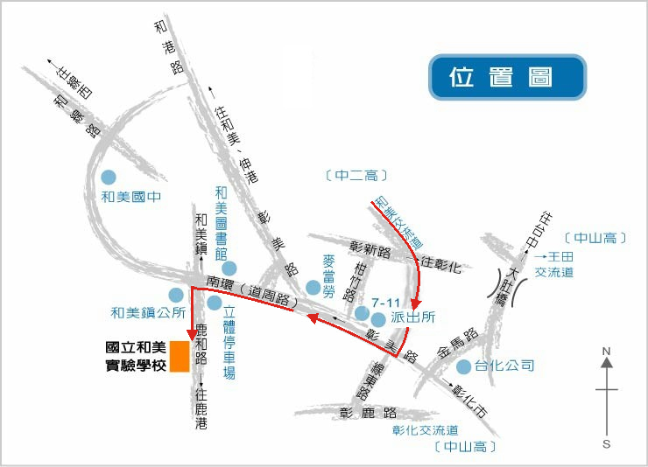
自行開車：
- 國道一號：
南下：王田交流道－往彰化方向－過大度橋後右轉金馬路－右轉彰美路接道周路到鹿和路口（和美鎮公所）－左轉到本校。
北上：彰化交流道－彰鹿路右轉線東路－左轉彰美路接道周路到鹿和路口（和美鎮公所）－左轉到本校。
- 國道三號：和美、伸港交流道－往和美方向右轉彰美路－接道周路到鹿和路口（和美鎮公所）－左轉到本校。
- 台17線到伸港走和港路接道周路到鹿和路口（和美鎮公所）－右轉到本校。

【附件六】彰北地區公私立國民中學名單
編號 | 彰北地區公私立國民中學校名
1 | 彰化縣立彰化藝術高中附設國中
2 | 彰化縣立鹿港國中
3 | 彰化縣立鹿鳴國中
4 | 彰化縣立線西國中
5 | 彰化縣立陽明國中
6 | 彰化縣立彰安國中
7 | 彰化縣立彰德國中
8 | 彰化縣立芬園國中
9 | 彰化縣立埔鹽國中
10 | 彰化縣立福興國中
11 | 彰化縣立秀水國中
12 | 彰化縣立和美高中附設國中
13 | 彰化縣立伸港國中
14 | 彰化縣立花壇國中
15 | 彰化縣立和群國中
16 | 彰化縣立彰興國中
17 | 彰化縣立彰泰國中
18 | 縣立信義國中(小)
19 | 私立精誠高中附設國中

